PHIẾU 3
Họ và tên:………………………………..Lớp…………
Dễ | 1 | Có 7 quả cam, trung bình mỗi quả cam cân nặng 125g. Sau khi ăn 2 quả cam có cân nặng là 105g và 90g thì trung bình mỗi quả cam còn lại cân nặng là ... g.
 | 2 | Anh hơn em 5 tuổi, 5 năm sau tuổi anh và tuổi em cộng lại là 25 tuổi. Hiện nay anh ... tuổi
 | 3 | Anh hơn em 5 tuổi, 5 năm sau tuổi anh và tuổi em cộng lại là 25 tuổi. Hiện nay em ... tuổi
 | 4 | Nửa chu vi hình chữ nhật là 14cm. Nếu tăng thêm mỗi cạnh 7cm thì chiều rộng bằng 5/9 chiều dài. Độ dài chiều dài hình chữ nhật ban đầu là ....cm
 | 5 | 1515/1514 ...2000/1999. Dấu thích hợp điền vào chỗ trống là:
Trung bình | 6 | Tính: 7/4 – 5/8 + 2/5
 | 7 | 1/5 × x = 7/9, x là:
 | 8 | Cháu hỏi bà: “Thưa bà, năm nay bà bao nhiêu tuổi ạ?”. Bà trả lời: “Lấy 1/6 số tuổi của bà bớt đi 6 tuổi thì nhận được 6 tuổi”. Năm nay bà ... tuổi.
 | 9 | Cho số có mười chữ số 7912580643. Xòa bớt đi ba chữ số và không thay đổi thứ tự các chữ số ta được số lớn nhất có bảy chữ số là:
 | 10 | 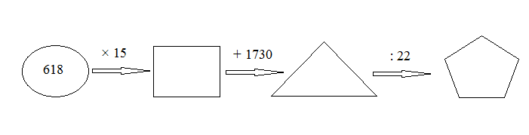  Số điền vào hình ngũ giác là:
Khó | 11 | Hai số tự nhiên có tổng bằng 2178. Biết rằng nếu viết thêm một chữ số 0 vào tận cùng bên phải số bé thì được số lớn. Số lớn là:
 | 12 | Hai số tự nhiên có tổng bằng 2178. Biết rằng nếu viết thêm một chữ số 0 vào tận cùng bên phải số bé thì được số lớn. Số bé là:
 | 13 | Hiện nay tuổi mẹ gấp 5 lần tuổi con, mẹ hơn con 28 tuổi. Tuổi mẹ 7 năm nữa là: ..... tuổi.
 | 14 | Hiện nay tuổi mẹ gấp 5 lần tuổi con, mẹ hơn con 28 tuổi. Sau ..... năm nữa thì tuổi mẹ gấp 3 lần tuổi con.
 | 15 | Một mảnh đất hình chữ nhật có chu vi gấp 8 lần chiều rộng. Chiều dài hơn chiều rộng 20m. Diện tích mảnh đất đó là ….m²

